# ARTIS , zbiornikowy system spłukujący do misek wiszących z bezdotykowym uruchomieniem .

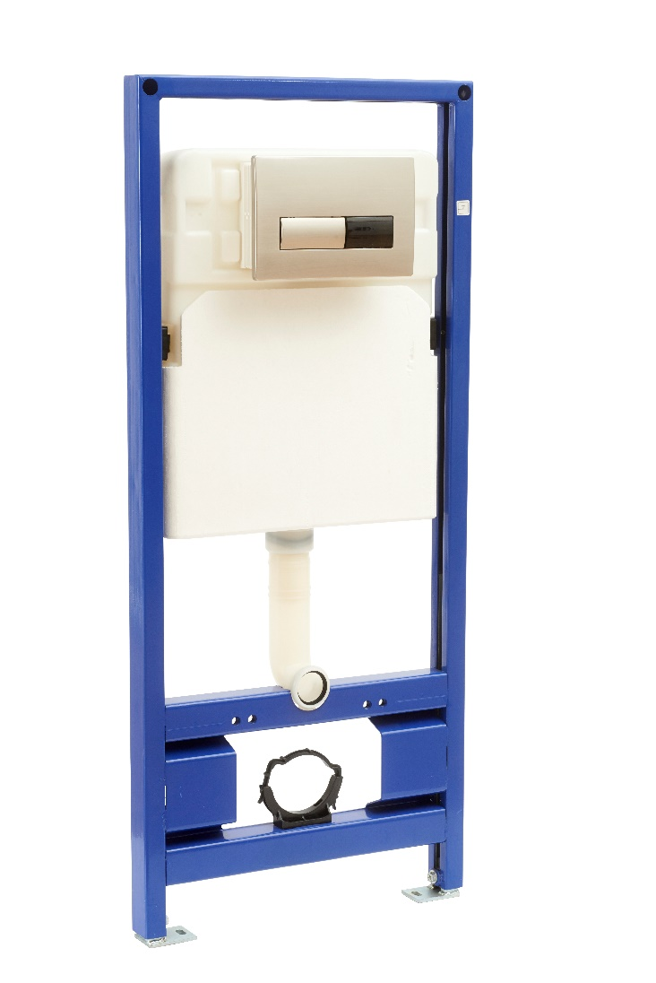

ARTIS składa się ze zbiornika w osłonie antyroszeniowej , na stelażu samonośnym do lekkiej zabudowy ; w komplecie jest płytka chromowana ( chrom-mat ) z tworzywa ABS z fotokomórką , która zapewnia bezdotykowe automatyczne spłukiwanie po odejściu użytkownika . Układ zawiera wysokiej klasy zawór napełniający ½” oraz oryginalny zawór spustowy STERN . Całość zasilana jest z własnego zasilacza , który jest dołączony do zestawu . Całość zawiera oczywiście śruby i złączki do powieszenia i podłączenia typowej miski WC wiszącej .



Teraz stelaż ARTIS , ze zbiornikiem , uruchomieniem bezdotykowym i zasilaczem w atrakcyjnej cenie : 990 zł netto

Dostępna ilość : 4 sztuki

Cena katalogowa tego zestawu : 2812 zł netto